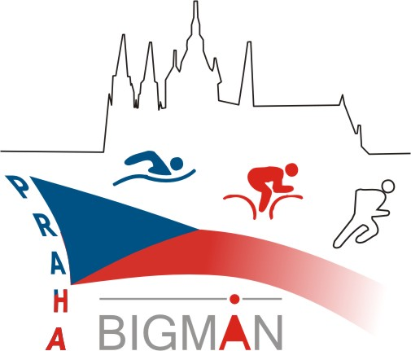

Czech BIGMAN TERÉNNÍ TRIATLON
500 m plavání - 25 km terénní cyklistika - 6 km běh
XIV. ročník mezinárodního závodu v terénním triatlonu

POŘADATEL: R TEAM z.s.

ŘEDITEL ZÁVODU: Mgr. Roman Jaroš

ZÁŠTITA: Mgr. Lenka Felix starostka MČ Praha – Velká Chuchle

STATUT: XIV. ročník mezinárodního závodu v terénním triatlonu

TERMÍN KONÁNÍ: 29.8.2020

MÍSTO KONÁNÍ: prezentace: SK Čechoslovan Chuchle
GPS 50.0123197N, 14.3959522E
Strakonická 418
159 00 Praha - Velká Chuchle

PŘIHLÁŠKY:
- termín řádných přihlášek 12.8.2020
- přihláška je platná po zaplacení startovného bankovním převodem na číslo účtu 142133319/0800 (rozhodující je datum připsání startovného na účet)

STARTOVNÉ: 600 Kč pro přihlášené do 12.8.2020

800 Kč pro přihlášené po 12.8.2020 do termínu konání

- bankovním převodem na číslo účtu 142133319/0800 (rozhodující je datum připsání startovného na účet), do var. symbolu uveďte rok narození, do zprávy pro příjemce příjmení, jméno
- pro přihlášené od 25.8.2020 (včetně) do data konání závodu, platba při prezentaci

POPIS TRATÍ:
Plavání 500 m plavání v řece Vltavě jeden okruh
průměrná teplota vody za posledních 5 let naměřená ve 13 hod. je 18 °C

MTB Cyklistika 25 km terénní cyklistika v Chuchelském háji (3 okruhy), asfaltová cesta, lesní
přírodní stezky

Běh 6 km běh podél Vltavy (3 okruhy) přírodní stezka, asfaltový povrch, rovinatá trať

KATEGORIE:
- absolutní pořadí mužů a žen
- muži – ženy dle věkových kategorií

CENY: finanční ceny, medaile, věcné ceny

PRAVIDLA: závod se koná dle pravidel terénního triatlonu a pokynů pořadatele

TECH. USTANOVENÍ:
- závodníci startují na vlastní nebezpečí
- závod má povinnost zúčastnit se před závodem rozpravy
- závodníci jsou povinni dodržovat pravidla silničního provozu, pokynů policie a pořadatelů
- na cyklistické části je povinná přilba
- závodníci jsou povinni dodržovat pravidla silničního provozu, pokynů policie a pořadatelů
- závod je limitován časovým limitem 4.00 hod.
- veškeré finanční ceny a osobní ceny budou vyplaceny pouze hotově po závěrečném ceremoniálu – dekorování nejúspěšnějších závodníků
- závodník, který nestihne dokončit závod do vypsaného limitu, bude stažen ze závodu – diskvalifikován

OBČERSTVENÍ: v cíli

START ZÁVODU: 29.8.2020 ve 14.00 hod. nad Modřanským jezem

ČASOVÝ LIMIT: 4.00 hod

KONEC ZÁVODU: 29.8.2020 v 18.00 hod.

